APPLICA LA PROPRIETĂ ADATTA PER RISOLVERE I PROBLEMI:
IL NASO DI PINOCCHIO SI ALLUNGA DI 3 CENTIMETRI OGNI BUGIA CHE DICE. SE DICE 27 BUGIE, DI QUANTI CENTIMETRI GLI SI SARĂ ALLUNGATO IL NASO?
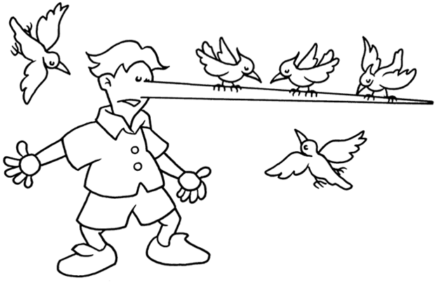


BELLA VUOLE FARE UNA SORPRESA A BESTIA: GLI PREPARA 78 MUFFIN. SU OGNI MUFFIN METTE 3 SMARTIES. QUANTI SMARTIES LE OCCORRERANNO COMPLESSIVAMENTE?

IN FONDO AL MARE LA SIRENETTA VISITA 8 ABISSI. IN OGNI ABISSO VEDE 33 PESCI SCORPIONE. QUANTI PESCI SCORPIONE CONTA IN TOTALE?
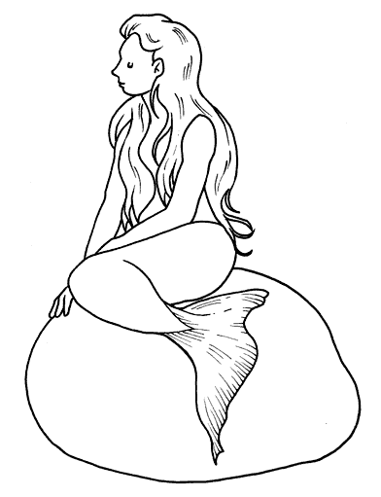

SULL’ ISOLA CHE NON C’È CI SONO 6 CAPANNE. OGNI CAPANNA È ABITATA DA 15 BAMBINI. QUANTI BAMBINI VIVONO SULL’ISOLA CHE NON C’E’?

MAMMA CAPRA PREPARA AI SETTE CAPRETTI 54 PAN CAKES CIASCUNO ALLA SETTIMANA. QUANTI PAN CAKES PREPARA COMPLESSIVAMENTE IN UNA SETTIMANA LA MAMMA?
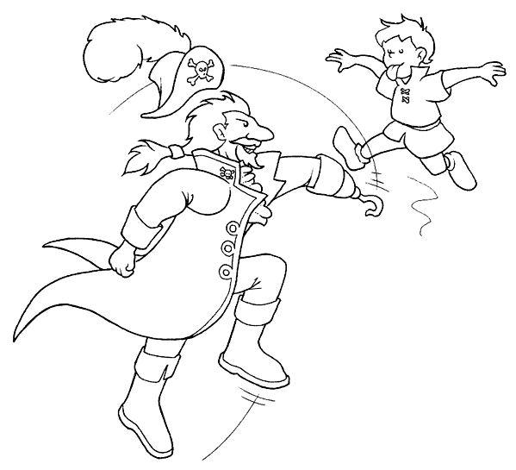

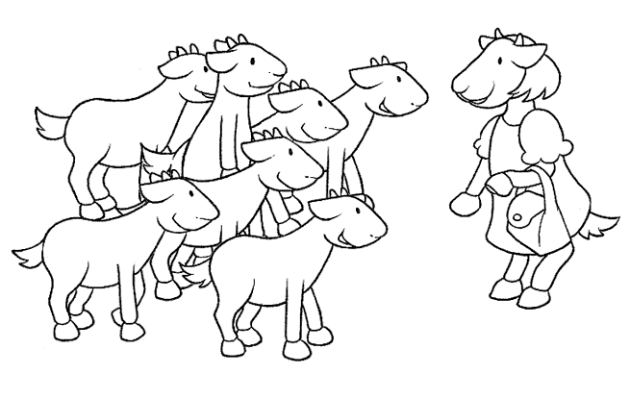

E
TROVA I DATI IMPLICITI E RISOLVI I PROBLEMI
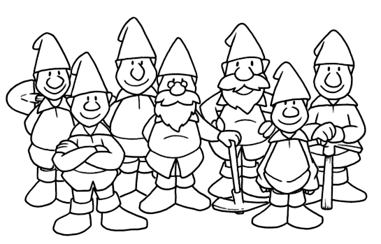

I 7 NANI SONO ANDATI IN VISITA ALLA FATTORIA. SE VEDONO 48 MUCCHE, QUANTE ZAMPE CONTERANNO?


CENERENTOLA HA STIRATO 7 DOZZINE DI CAMICIE. QUANTE CAMICIE HA STIRATO IN TOTALE?

LA BELLA ADDORMENTATA OGNI 5 ANNI SI SVEGLIA A FARE UNO SPUNTINO. SE DORME PER UN SECOLO, QUANTE VOLTE SI SVEGLIA?
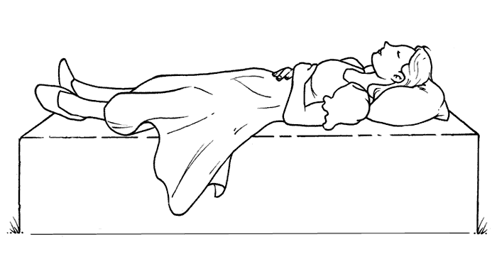
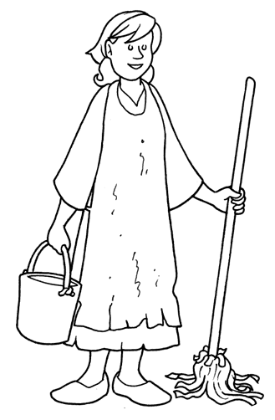

CAPPUCCETTO ROSSO VA DALLA NONNA E IMPIEGA 3 ORE. QUANTI MINUTI HA IMPIEGATO AD ARRIVARE A DESTINAZIONE?
HANSEL E GRETEL CONTANO 360 DOLCETTI SULLA CASA DELLA STREGA. SE LI VOGLIONO DIVIDERE A METÀ, QUANTI DOLCETTI MANGERĂ OGNUNO?
I CAPELLI DI RAPUNZEL CRESCONO 4 CENTIMETRI AL GIORNO. DI QUANTI CENTIMETRI SI ALLUNGANO IN UN ANNO?
I TRE PORCELLINI COSTRUISCONO LA CASA DI PAGLIA IN 4 GIORNI, LA CASA DI LEGNO IN UN MESE DI 30 GIORNI E LA CASA DI MATTONI NEL TRIPLO DEL TEMPO DELLA CASADI LEGNO. QUANTO TEMPO IMPIEGANO A COSTRUIRE LA CASA DI MATTONI?
